

ACTIVIDAD INVESTIGATIVA INDIVIDUAL
HERENCIA, POLIMORFISMO Y ENCAPSULAMIENTO EN JAVASCRIPT

KAROL LIZETH OJEDA NARVAEZ

SEDE
SENA CTPI

Tercer Trimestre
Popayán/Cauca
25/09/2026

4. Actividad 1 – Investigación sobre herencia
1. ¿Qué es la herencia en Programación Orientada a Objetos?
La herencia es un mecanismo que permite crear una clase nueva a partir de otra clase. La nueva clase puede utilizar características y métodos de la clase de la que hereda.
2. ¿Para qué sirve?
Sirve principalmente para reutilizar código y evitar repetir las mismas características en varias clases.
3. ¿Qué es una clase padre?
Es la clase principal que contiene características y métodos que pueden ser heredados por otras clases.
4. ¿Qué es una clase hija?
Es una clase que hereda de una clase padre. Puede utilizar lo heredado y también tener características y métodos propios.
5. ¿Qué elementos puede heredar una clase hija?
Puede heredar métodos y propiedades que estén disponibles para la herencia. Una propiedad privada no puede ser utilizada directamente por la clase hija.
6. ¿Qué ventajas tiene la herencia?
Permite reutilizar código, reducir repeticiones, organizar las clases y facilitar el mantenimiento del programa.
7. ¿Cómo se implementa la herencia en JavaScript?
Se implementa principalmente con la palabra reservada extends, que indica que una clase va a heredar de otra.
8. ¿Para qué sirven extends y super?
extends establece la herencia entre una clase hija y una clase padre. super permite llamar al constructor o a métodos de la clase padre.

Ejemplo para analizar
Clase padre
Animal.
Clases hijas
Perro y Gato.
Características compartidas
Nombre, edad y el método comer().
Características propias
Perro tiene ladrar() y Gato tiene maullar().

5. Actividad 2 – Investigación sobre polimorfismo
9. ¿Qué es el polimorfismo?
Es la capacidad de utilizar un mismo método con diferentes comportamientos dependiendo del objeto que lo ejecute.
10. ¿Qué significa polimorfismo en Programación Orientada a Objetos?
Significa que objetos relacionados pueden responder de diferentes maneras a una misma operación o método.
11. ¿Cómo puede un mismo método tener comportamientos diferentes?
Una clase hija puede sobrescribir un método de la clase padre y darle una implementación diferente.
12. ¿Qué relación tiene el polimorfismo con la herencia?
La herencia permite que varias clases hijas reciban un método de una clase padre y el polimorfismo permite que cada hija lo adapte a su propio comportamiento.
13. ¿Qué ventajas tiene?
Hace que el código sea más flexible y permite trabajar con diferentes objetos utilizando métodos con los mismos nombres.
14. ¿Cómo se puede implementar en JavaScript?
Se puede crear un método en la clase padre y luego sobrescribir ese mismo método en una o varias clases hijas.
Análisis: El método es hacerSonido(). Tiene el mismo nombre, pero el resultado cambia: Perro produce “Guau guau” y Gato produce “Miau miau”. Lo que cambia es la implementación del método dependiendo del objeto. Esta situación representa polimorfismo.

6. Actividad 3 – Investigación sobre encapsulamiento
15. ¿Qué es el encapsulamiento?
Es el mecanismo que permite proteger los datos de una clase y controlar la forma en que otras partes del programa pueden acceder a ellos.
16. ¿Para qué sirve?
Sirve para proteger la información y evitar modificaciones directas que puedan causar errores.
17. ¿Por qué es importante controlar el acceso a los datos?
Porque permite establecer reglas para consultar o modificar la información y ayuda a prevenir cambios incorrectos.
18. ¿Qué problemas pueden presentarse si cualquier parte del programa puede modificar directamente los datos?
Se pueden colocar valores inválidos, perder el control sobre la información y producir errores.
19. ¿Cómo se puede implementar encapsulamiento en JavaScript?
Una forma es utilizar propiedades privadas con # y métodos públicos que permitan consultar o modificar esas propiedades de forma controlada.
20. ¿Qué significa utilizar # para declarar una propiedad?
Significa que esa propiedad es privada y no puede ser accedida directamente desde fuera de la clase.
21. ¿Qué ventajas tiene utilizar propiedades privadas?
Ayuda a proteger los datos, controlar su modificación y mantener mejor organizada la información interna de un objeto.

Situación para analizar: CuentaBancaria
No debería permitirse que cualquier parte del programa cambie directamente el saldo. Podrían colocarse valores incorrectos o modificarlo sin aplicar las reglas de una cuenta bancaria. Para protegerlo se puede utilizar una propiedad privada como #saldo. Los métodos consignar() y retirar() pueden modificar el saldo de forma controlada.

7. Actividad 4 – Cuadro comparativo
Concepto | ¿Qué es? | ¿Para qué sirve? | Ejemplo de la vida real | Ejemplo en JavaScript
Herencia | Una clase recibe características y métodos de otra. | Reutilizar código. | Un perro es un animal y recibe características generales de Animal. | class Perro extends Animal {}
Polimorfismo | Un mismo método puede tener diferentes comportamientos. | Permitir comportamientos diferentes con el mismo método. | Un perro y un gato hacen sonidos diferentes. | hacerSonido() en Perro y Gato.
Encapsulamiento | Protege los datos internos y controla su acceso. | Evitar modificaciones directas incorrectas. | El saldo de una cuenta bancaria debe estar protegido. | #saldo y métodos para manejarlo.

8. Actividad 5 – Ejemplo de la vida real
Situación seleccionada
Sistema de animales.
Herencia
La clase padre sería Animal. Las clases hijas serían Perro y Gato. Animal puede tener características generales como nombre y edad, además del método comer().
Polimorfismo
El método hacerSonido() cambia según el animal: Perro produce “Guau guau” y Gato produce “Miau miau”.
Encapsulamiento
El nombre puede protegerse usando una propiedad privada #nombre y consultarse mediante getNombre().

9. Actividad 6 – Ejercicio práctico en JavaScript
El siguiente ejemplo incluye una clase padre, clases hijas, extends, super(), polimorfismo, una propiedad privada con # y un método para consultar dicha propiedad.
class Animal {
#nombre;
constructor(nombre) {
this.#nombre = nombre;
}
getNombre() {
return this.#nombre;
}
hacerSonido() {
console.log("El animal hace un sonido");
}
}
class Perro extends Animal {
constructor(nombre) {
super(nombre);
}
hacerSonido() {
console.log("Guau guau");
}
}
class Gato extends Animal {
constructor(nombre) {
super(nombre);
}
hacerSonido() {
console.log("Miau miau");
}
}
let perro = new Perro("Max");
let gato = new Gato("Michi");
console.log(perro.getNombre());
perro.hacerSonido();
console.log(gato.getNombre());
gato.hacerSonido();
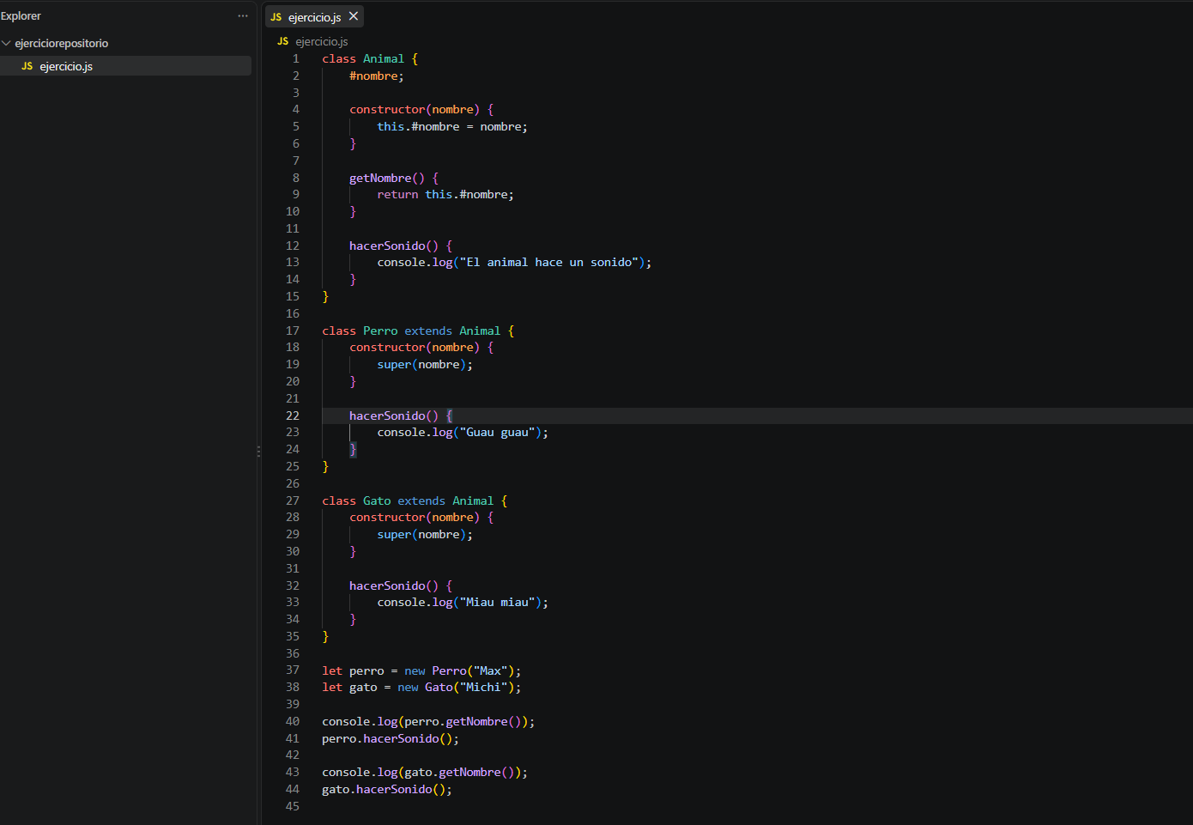
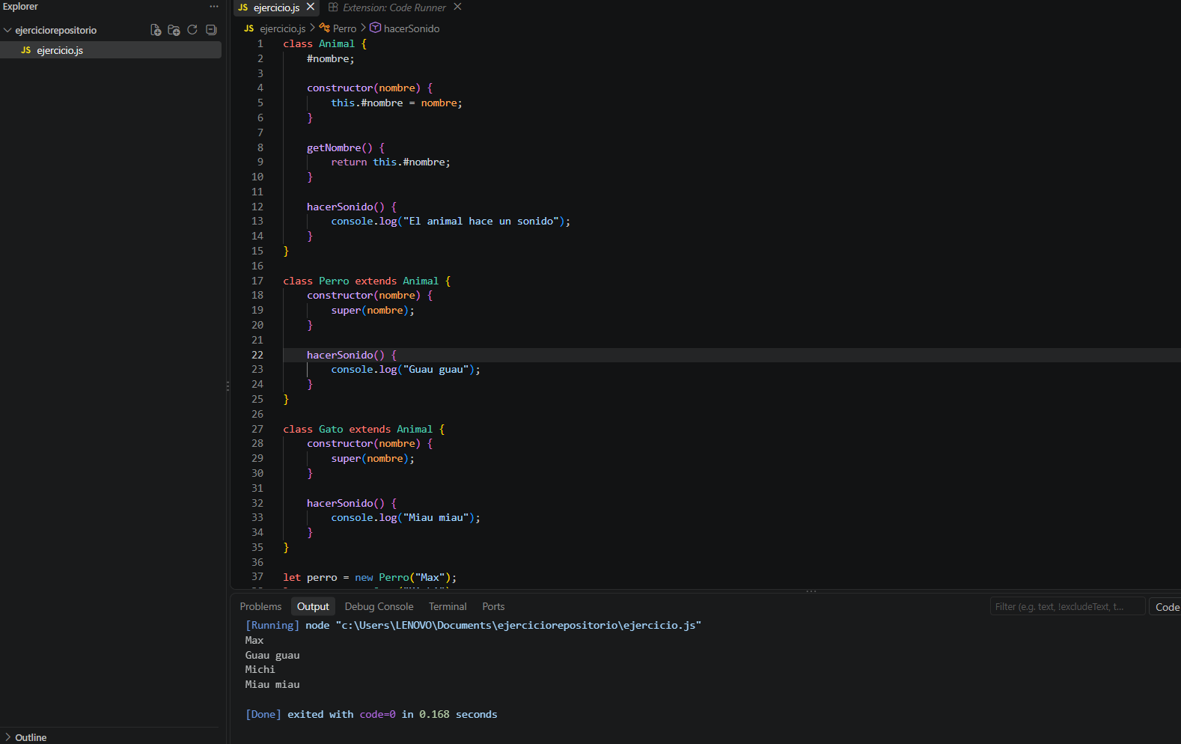

Explicación del ejercicio
1. class Animal
Es la clase padre. Contiene #nombre, getNombre() y hacerSonido().
2. #nombre
Es una propiedad privada y no puede consultarse directamente desde fuera de la clase.
3. getNombre()
Permite consultar el nombre de forma controlada.
4. Perro extends Animal
Perro es una clase hija que hereda de Animal.
5. Gato extends Animal
Gato también es una clase hija que hereda de Animal.
6. super(nombre)
Llama al constructor de la clase padre.
7. hacerSonido()
Demuestra polimorfismo porque conserva el mismo nombre, pero cambia el comportamiento en cada clase hija.
8. perro y gato
Son objetos creados a partir de las clases hijas y cada uno produce un sonido diferente.

10. Conclusiones
La herencia permite crear clases relacionadas y reutilizar características de una clase padre. El polimorfismo permite que un mismo método tenga diferentes comportamientos según el objeto. El encapsulamiento permite proteger la información interna de una clase y controlar su acceso. Estos conceptos ayudan a organizar mejor los programas y facilitan el mantenimiento del código.

11. Fuentes consultadas
• Documento de la actividad de formación del SENA: “Herencia, Polimorfismo y Encapsulamiento en JavaScript”.
• MDN Web Docs, documentación sobre clases, herencia y campos privados de JavaScript.
• Material de estudio de Programación Orientada a Objetos.

